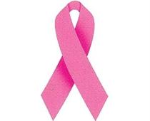
סרטן השד בנשים בישראל
עדכון נתוני היארעות ותמותה, 2018
הרישום הלאומי לסרטן, המרכז הלאומי לבקרת מחלות, משרד הבריאות

שיעורי ההיארעות של סרטן חודרני (invasive) של השד ומגמות עיתיות
בעולם, סרטן השד הוא הסרטן השכיח ביותר בנשים; למרות שסרטן השד יכול להתגלות גם בגברים, עיקר התחלואה היא בנשים (ביחס של כ-1:100) ובעדכון זה נתייחס לתמונת התחלואה בנשים בלבד.
גם בישראל סרטן השד הוא הסרטן השכיח בנשים. בשנת 2015 היווה סרטן חודרני של השד כשליש מכלל הגידולים החודרניים בנשים (32.4% 33.3% ו-32.2% מכלל האבחנות החדשות של סרטן בנשים יהודיות, ערביות ו"אחרות", בהתאמה). בסה"כ אובחנו בשנה זו 4,846 חולות חדשות עם סרטן חודרני של השד, מהן 4,140 יהודיות (85%), 470 ערביות (10%) ו-236 חולות "אחרות" (5%). לפי נתוני הלשכה המרכזית לסטטיסטיקה, התפלגות האוכלוסייה הכללית בישראל בשנת 2015 הייתה 75% יהודים, 21% ערבים ו-4% "אחרים".
ב-2015 היו שיעורי ההיארעות המתוקננים לגיל ל-100,000 של סרטן חודרני של השד 95.7 ביהודיות, 69.2 בערביות ו-81.1 ב"אחרות".
המגמות העיתיות במהלך 36 השנים 1980-2015 נבחנו באמצעות כלי סטטיסטי, תוכנת Joinpoint, המאפשר לחשב את אחוז השינוי השנתי, APC =Annual Percent Change ולאתר נקודות שינוי מובהקות.
בנשים יהודיות נצפתה יציבות בתחלואה בשנים 1980-1985, עלייה מובהקת בהיארעות (APC=+6.4%) בשנים 1985-1990 ושוב יציבות מאז 1990.
בנשים ערביות בשנים 1980-2015 נצפתה מגמת עלייה מובהקת בהיארעות סרטן חודרני של השד לכל אורך התקופה, בקצב משתנה; בין 1980 ו-2002 העלייה בהיארעות הייתה בקצב של 6.4% לשנה ואילו בין 2002 ו-2015 קצב העלייה התמתן מעט, והיה 1.9% לשנה (APC₁₉₈₀₋₂₀₀₂=+6.4%; APC₂₀₀₂₋₂₀₁₅=+1.9%) (תרשים 1).

תרשים 1: מגמות בהיארעות סרטן חודרני של השד בנשים, לפי קבוצת אוכלוסייה, ישראל 1980-2015 (Jointpoint)

שיעורי ההיארעות של סרטן ממוקד (in situ) של השד ומגמות עיתיות
בשנת 2015 אובחנו 633 חולות חדשות עם סרטן ממוקד של השד, מהן 583 יהודיות (92%), 30 ערביות (5%) ו-20 חולות "אחרות" (3%). בשנת 2015 היוו גידולים ממוקדים של השד כ-13% מכלל האבחנות של סרטן השד בנשים.
שיעורי ההיארעות המתוקננים לגיל ל-100,000 של סרטן ממוקד של השד בשנת 2015 היו 14.9 ביהודיות, 4.6 בערביות ו-7.1 ב"אחרות".
המגמות העיתיות במהלך 36 השנים 1980-2015 נבחנו עבור יהודיות; עבור ערביות נבחנה התקופה שבין 1990-2015, שכן בתקופה המוקדמת יותר היו שנים שבהן לא היה אף דיווח.
ביהודיות בשנים 1980-1985, ההיארעות של סרטן ממוקד של השד הייתה יציבה. בשנים 1985-1990 נצפתה עלייה מובהקת: APC=+30.7%, שהתמתנה בשנים 1990-2000 (APC=+6.5%), ועוד יותר בשנים 2000-2015 (APC=+2.9%).
בנשים ערביות נצפתה עלייה חדה בשיעור ההיארעות בשנים 1990-2006 (APC=+11.3%), שהתייצבה לאחר מכן (תרשים 2).
חשוב לציין – בשנת 1990 החל מסע פרסום של האגודה למלחמה בסרטן להעלאת המודעות לגילוי מוקדם של סרטן השד, ובשנת 1995 הושקה התכנית הלאומית המתבססת על בדיקות ממוגרפיה.

תרשים 2: מגמות בהיארעות סרטן ממוקד של השד בנשים, לפי קבוצת אוכלוסייה, ישראל 1980-2015 (Jointpoint)

שלב המחלה בעת האבחנה
גילוי מוקדם באמצעות תכניות סינון (screening) הוכח כמפחית את התמותה מסרטן השד וכמאפשר לשנות את מהלך המחלה. התכנית בישראל הוקמה בתחילת שנות ה-90' ביוזמת האגודה למלחמה בסרטן ובשיתוף משרד הבריאות על בסיס ראיות מניסויים קליניים וקווים מנחים של גופים מקצועיים. התכנית מקיפה נשים בגילאי 50-74 בסיכון ממוצע למחלה, עבורן מומלצת בדיקת ממוגרפיה שגרתית אחת לשנתיים, ונשים בנות 40 ומעלה בסיכון מוגבר למחלה מסיבות שונות, עבורן מומלצת ממוגרפיה אחת לשנה. אחד מהפרמטרים ליעילותה של תכנית סינון הוא עלייה בשיעור הנשים שמאובחנות בשלב מחלה מוקדם. נתונים לגבי שלב המחלה בעת האבחנה קיימים ברישום הלאומי לסרטן עבור כ75% מכלל המאובחנות עם המחלה מאז שנת 2000.
בקרב החולות עבורן קיים המידע, עלה בשנים האחרונות אחוז הנשים שמאובחנות עם מחלה בשלב מוקדם (ממוקד, או עם התפשטות מקומית בלבד): בשנת 2015, 64% מכלל החולות החדשות אובחנו עם מחלה בשלב זה, לעומת 58% מהחולות שאובחנו בשנת 2005. כשליש (33%) מהחולות החדשות בשנת 2015 אובחנו עם מחלה מפושטת אזורית (לרקמות סמוכות ו/או לבלוטות הלימפה), לעומת 38% בשנים 2005. שיעור החולות שאובחנו עם מחלה גרורתית ב-2015 נמוך ועומד על 2.6%, לעומת 3.6% בשנת 2005.

שיעורי ההיארעות של סרטן השד לפי גיל
סרטן חודרני של השד
על פי נתוני 2015, עיקר התחלואה בסרטן חודרני של השד הוא בנשים מעל גיל 50; ביהודיות, 78% מהחולות החדשות בשנת 2015 היו מעל גיל 50 ו-41% מהחולות – מעל גיל 65. בערביות, 65% מהחולות החדשות באותה שנה היו מעל גיל 50 ו-25% היו מעל גיל 65. ב"אחרות" האחוזים היו 68% ו-35%, בהתאמה.
בהשוואה ליהודיות, בערביות סיכון דומה למחלה בקבוצות הגיל הצעירות מאד (עד גיל 29), אבל נמוך יותר בקבוצות הגיל האחרות (תרשים 3). הגיל הממוצע והחציוני בעת האבחנה בשנת 2015 היה 61.0 ו-63.0, בהתאמה, בקרב נשים יהודיות (55.6 ו-55.6, בהתאמה, בקרב יהודיות ילידות ישראל); 55.1 ו-53.8, בהתאמה, בקרב נשים ערביות; 57.8 ו-58.3, בהתאמה, בנשים "אחרות". הפרשים אלה מוסברים בהתפלגות גיל שונה (צעירה יותר) של נשים ערביות בהשוואה לנשים יהודיות ו"אחרות" בישראל.

תרשים 3: היארעות סרטן חודרני של השד בנשים לפי קבוצת אוכלוסייה וקבוצת גיל, ישראל, 2015

סרטן ממוקד של השד
על פי נתוני 2015, עיקר התחלואה בסרטן ממוקד של השד הוא בנשים מעל גיל 50; ביהודיות, 80% מהחולות החדשות בשנת 2015 היו מעל גיל 50 ו-37% מהחולות – מעל גיל 65. בערביות, 67% מהחולות החדשות שאובחנו באותה שנה היו מעל גיל 50 ו-23% היו מעל גיל 65. ב"אחרות" האחוזים היו, בהתאמה, 55% ו-10%.
בהשוואה ליהודיות ול"אחרות", לערביות סיכון דומה למחלה בקבוצות הגיל הצעירות מאד אבל נמוך יותר בכל שאר קבוצות הגיל (תרשים 4). הגיל הממוצע והחציוני בעת האבחנה בשנת 2015 בנשים יהודיות היה 60.2 ו-61.0, בהתאמה (55.4 ו-54.9, בהתאמה, בקרב יהודיות ילידות ישראל). בנשים ערביות היה הגיל הממוצע והחציוני בעת האבחנה 53.3 ו-51.1, בהתאמה. בנשים "אחרות" היה הגיל הממוצע והחציוני בעת האבחנה 53.0 ו-55.0, בהתאמה.

תרשים 4: היארעות סרטן ממוקד של השד בנשים לפי קבוצת אוכלוסייה וקבוצת גיל, ישראל, 2015

שיעור ההימצאות של סרטן השד (2011-2015)
כיום חיות בישראל 22,481 נשים שאובחנו עם סרטן השד בשנים 2011-2015 ושהחלימו או שעדיין מתמודדות עם המחלה, מהן 19,889 שאובחנו עם מחלה חודרנית ו-2,592 נשים שאובחנו עם מחלה ממוקדת.

שיעורי ההישרדות מסרטן השד
ההישרדות היחסית ל-5 שנים מבטאת את הישרדותם של מי שאובחנו עם מחלה מסוימת ביחס להישרדותה של קבוצת האוכלוסייה התואמת להם בגיל, באותה תקופת זמן. ההישרדות היחסית מסרטן חודרני של השד ל-5 שנים בקרב נשים יהודיות וערביות שאובחנו בשנים 2005-2009 הייתה 89.7% ו-84.4%, בהתאמה. בקרב נשים יהודיות וערביות שאובחנו בשנים 1999-2004, היה שיעור ההישרדות היחסית לחמש שנים 86.3% ו-76.9%, בהתאמה.

שיעורי התמותה מסרטן חודרני של השד ומגמות עיתיות
סרטן השד הוא הסרטן הראשון בשכיחותו כגורם תמותה בנשים מכל קבוצות האוכלוסייה בישראל, מה שלא מפתיע, שכן קיים קשר ישיר בין שיעורי היארעות לשיעורי תמותה. בשנת 2015 היה סרטן השד אחראי ל-18.4% מכלל התמותה מסרטן בקרב נשים יהודיות, ל-24.8% מכלל התמותה מסרטן בקרב נשים ערביות, ול-19.2% מכלל התמותה מסרטן בקרב נשים "אחרות".
בשנת 2015 נפטרו מסרטן חודרני של השד 1,026 נשים בישראל, מהן 865 (84.3%) יהודיות, 112 (10.9% ערביות ו-49 (4.8%) "אחרות".
עיקר התמותה מסרטן השד בשנת 2015 נצפתה בגיל המבוגר: הגיל הממוצע של הנפטרות מהמחלה היה 70.0 והגיל החציוני, 70.7 (טווח: 28.6 – 104.4). כ-12.5% מכלל הנפטרות (סה"כ 128 נשים) היו צעירות מגיל 50. בקרב יהודיות, 10.6% מכלל הנפטרות היו צעירות מגיל 50 בעת פטירתן. בקרב ערביות, שיעור זה היה 26.8%, ובקרב "אחרות", 12.2%.
שיעורי התמותה הנמוכים ביותר מסרטן השד (המתארים את הסיכון לתמותה מהמחלה) נצפו בנשים צעירות מגיל 35. בגיל המבוגר השיעורים גבוהים עשרות מונים, והם בשיאם בקבוצת הגיל 75+ הן ביהודיות (190.4 ל-100,000), הן בערביות (150.3 ל-100,000) והן ב"אחרות" (180.8 ל-100,000) (תרשים 5).
תרשים 5: שיעורי תמותה מסרטן השד בנשים לפי קבוצת אוכלוסייה וקבוצת גיל, ישראל, 2015

בשנת 2015 היו בישראל שיעורי התמותה (מתוקננים לגיל ל-100,000) מסרטן השד 15.7 ביהודיות, 16.3 בערביות ו-15.1 ב"אחרות".
המגמה העיתית של תמותה מסרטן השד בנשים ישראליות במהלך 36 השנים 1980-2015 נבחנה באמצעות תכנת Jointpoint. בנשים יהודיות נצפתה מגמת עלייה קלה אך מובהקת סטטיסטית בשנים 1980-1995 (APC=+0.6%). בשנים 1995-2015 לעומת זאת נצפתה מגמת ירידה מובהקת בשיעור של כ-2% בשנה (APC=-2.2%).
בנשים ערביות נצפתה מגמת עלייה מובהקת סטטיסטית לאורך כל התקופה (1980-2015), בשיעור של 1.1% בשנה (APC=+1.05%) (תרשים 6).

תרשים 6: מגמות בתמותה מסרטן חודרני של השד בנשים בישראל, 1980-2015 (Jointpoint)

השוואה בינלאומית
על פי נתוני ה-OECD לשנת 2013, שיעור ההיארעות של סרטן השד בנשים בישראל בשנת 2012 היה מעט גבוה מממוצע 34 מדינות ב-OECD; על פי נתונים אלה נמצאת ישראל במקום ה-16 (תרשים 7).
על פי נתוני ה-OECD, סרטן השד אחראי ל-15% מכלל התמותה מסרטן בקרב נשים. בישראל בשנת 2015 שיעור התמותה מסרטן השד היה מעל השיעור הממוצע (24.9 ל-100,000) ב-41 מדינות OECD, וישראל נמצאה במקום השמיני אחרי אירלנד, איסלנד, הונגריה, דנמרק, הולנד, בלגיה וסלובניה. עם זאת, חלה בישראל ירידה בשיעור התמותה מסרטן השד - כמו גם ברוב מדינות ה-OECD - בהשוואה לשיעור התמותה בשנת 2005 (תרשים 8): ירידה מצטברת של כ-25% במהלך תקופה זו.
שיעור ביצוע ממוגרפיה לצורך גילוי מוקדם של סרטן השד בקרב בנות 50-69 בשנתיים האחרונות הושווה בין 33 מדינות ה-OECD בין 2005 ו-2015. בהשוואה זו ישראל (71% בשנת 2015) נמצאה מעל לממוצע ה-OECD (60.8% בשנת 2015) ובמקום גבוה יחסית, אחרי פינלנד, סלובניה, ספרד, ארה"ב, הולנד, נורבגיה, בריטניה, אירלנד, אוסטריה וניו זילנד. לעומת שנת 2005, נצפתה עלייה או יציבות בשיעורי ביצוע הממוגרפיה כמעט בכל המדינות (תרשים 9).
הישרדות מסרטן השד לחמש שנים ב-31 מדינות ה-OECD נבחנה עבור התקופות 2000-2004 ו-2010-2014. ישראל (88.2% לתקופה 2010-2014) נמצאה במקום ה-14 מעל לממוצע ה-OECD (85%) - אחרי קוסטה ריקה, ארה"ב, אוסטרליה, יפן, איסלנד, שבדיה, פינלנד וקנדה. בהשוואה לתקופת הזמן 2000-2004, בתקופה 2010-2014 נצפתה עלייה או יציבות בשיעורי ההישרדות ל-5 שנים כמעט בכל המדינות (תרשים 10).

תרשים 7: שיעורי ההיארעות של סרטן השד בקרב נשים ב-34 מדינות OECD, 2012

תרשים 8: שיעור התמותה מסרטן השד בקרב נשים בשנים 2005 ו-2015 (או השנה הקרובה ביותר) במדינות ה-OECD
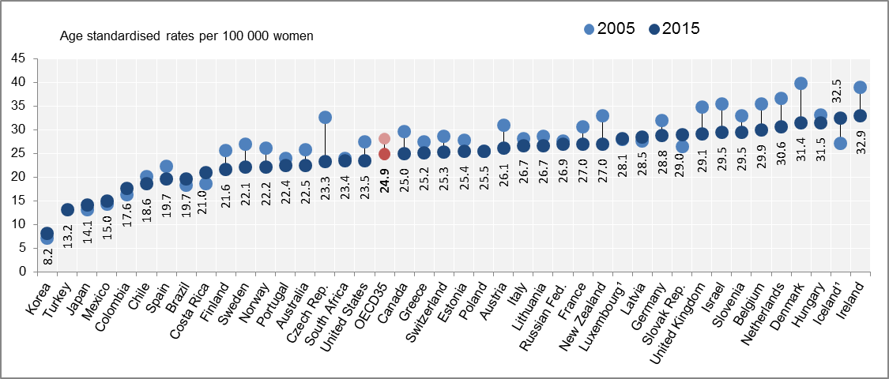

תרשים 9: שיעור השימוש בממוגרפיה לצורך גילוי מוקדם של סרטן השד בנשים ממדינות ה-OECD, 2005 ו-2015
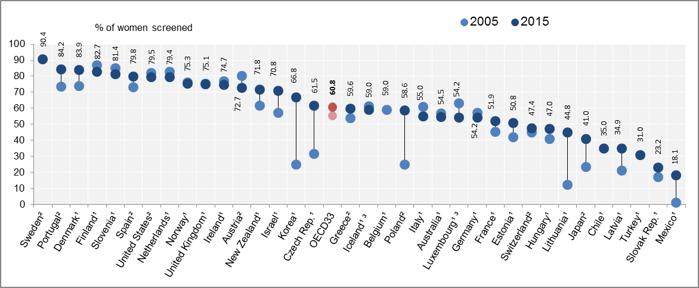

תרשים 10: שיעור ההישרדות לחמש שנים מסרטן השד בקרב נשים במדינות ה-OECD בתקופות 2000-2004, 2010-2014
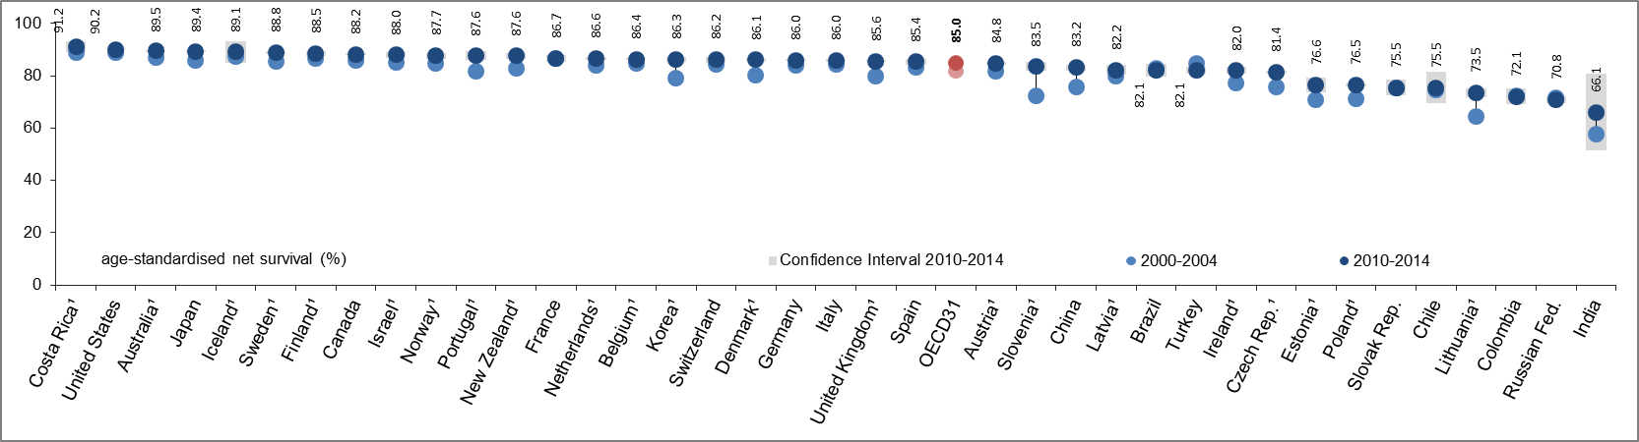

סיכום
- סרטן השד הוא המחלה הממאירה השכיחה ביותר בנשים בישראל (יהודיות, ערביות, "אחרות"); סרטן השד אחראי לכשליש ממקרי הסרטן החדשים בכלל הנשים. בשנת 2015 אובחנו כ- 5,500 חולות חדשות עם גידול בשד: כ- 4,800 עם גידול חודרני וכ-630 עם גידול ממוקד.
- עיקר התחלואה היא בנשים מעל גיל 50; הסיכון הגבוה ביותר נצפה בנשים בקבוצות הגיל המבוגרות, והוא גבוה יותר ביהודיות בהשוואה לערביות.
- המגמה העיתית בהיארעות של סרטן חודרני של השד בקרב יהודיות הייתה יציבה בשנים 1980-1985, לאחר מכן, בשנים 1985-1990, נצפתה עלייה מובהקת בהיארעות ואילו בשנים 1990-2015 המגמה שוב התייצבה; בקרב ערביות נצפתה עלייה מובהקת בהיארעות לאורך כל התקופה, בקצב מהיר בין 1980-2002, ובקצב מתון יותר בין 2002-2015.
- המגמה העיתית בהיארעות של סרטן ממוקד של השד בקרב יהודיות הייתה יציבה בשנים 1980-1985, לאחר מכן נצפתה עלייה מובהקת, תחילה בקצב מהיר (1985-1990), שהואט בהמשך (1990-2000) והפך, כצפוי בעת הפעלת תכנית לגילוי מוקדם, איטי עוד יותר בשנים 2000-2015. בערביות נבחנה המגמה העתית רק מאז 1990, ונצפתה עלייה מובהקת בשנים 1990-2006, ולאחר מכן התייצבות.
- ההישרדות היחסית לחמש שנים מסרטן השד בישראל בקרב נשים שאובחנו בתקופה 2005-2009 גבוהה יחסית: 89.7% בקרב יהודיות ו-84.4% בקרב ערביות.
- בשנת 2015 נפטרו מסרטן חודרני של השד כ-1,000 נשים בישראל. זהו הגורם השכיח ביותר לתמותה מסרטן בקרב נשים: כשישית מכלל התמותה מסרטן בנשים יהודיות, כרבע מכלל התמותה מסרטן בקרב נשים ערביות וכחמישית מכלל התמותה מסרטן בקרב נשים "אחרות". עיקר התמותה הוא בנשים בקבוצות הגיל המבוגרות.
- בקרב יהודיות, המגמה העיתית של תמותה מסרטן חודרני של השד בתקופה 1980-2014 הייתה במגמת עלייה קלה בשנים 1980-1995. מאז 1995 נצפית מגמת ירידה מובהקת בתמותה מסרטן השד. במצטבר, מאז 2005 הירידה בתמותה מסרטן השד בנשים יהודיות היא של כ-25%. בקרב ערביות, נצפתה מגמת עלייה מובהקת לאורך כל התקופה 1980-2015. זאת במקביל לעלייה מובהקת בהיארעות בתקופה 1980-2015.
- בהשוואה למדינות ה-OECD, בישראל שיעור ההיארעות, שיעור התמותה, אבל גם שיעור ביצוע ממוגרפיה לגילוי מוקדם של סרטן השד וגם שיעור ההישרדות היחסי לחמש שנים מהמחלה, גבוהים מהממוצע.

ד"ר ברברה סילברמן, גב' ריטה דיכטיאר, גב' יהודית פישלר, פרופ' ליטל קינן בוקר
"אחרות" = נוצריות שאינן ערביות וכאלה ללא סיווג דת
לפי אוכלוסיית העולם
המגמות העתיות לא נבחנו לגבי "אחרות" בגלל חוסר בנתונים עבור השנים המוקדמות יותר.
OECD iLibrary: Health at a Glance 2015.
http://www.oecd-ilibrary.org/social-issues-migration-health/health-at-a-glance-2017/screening-survival-and-mortality-for-breast-cancer_health_glance-2017-40-en

